Задания к зачету по информатике (программирование)
(оформить в отдельной тетради на 12 листов, записывать вручную; желательно отводить на каждую задачу полный разворот тетради)
Каждая программа должна содержать три блока – описание задачи словами (цель и кратко способ решения), описание программы словами (входные данные, используемые алгоритмы), текст программы на языке Pascal (аккуратно, разборчиво, с отступами и скобками).
Если не сказано иное, считается, что входные данные в программу вносит пользователь с клавиатуры, вывод данных осуществляется на экран. Для удобства необходимо предусмотреть в программе минимальный UI (user interface – интерфейс пользователя).
- Решить квадратное уравнение.
- Определить, подходит ли кирпич с предложенными размерами (длина, ширина, высота) для закрытия проема в стене с известными размерами (ширина, высота).
- Определить, попадает ли точка с координатами x,y в закрашенную область, образованную двумя графиками (прямой и параболой), как это указано на рисунке:
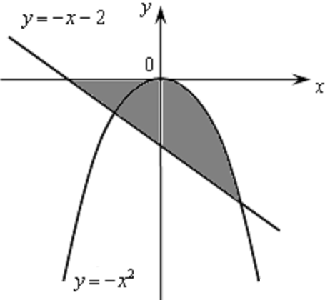
- Вычислить значение вещественного числа X в степени N.
- Вычислить факториал числа N (факториал это произведение всех чисел от 1 до N – 1*2*3*…*N).
- Среди N целых чисел определить количество четных и количество нечетных, для каждого из двух типов вычислить свое среднее арифметическое (числа вводятся в программу один раз).
- Считать количество целых чисел, получаемых с клавиатуры, пока их сумма не превысит N, вычислить среднее арифметическое.
- Определить наибольший общий делитель (НОД) для двух положительных целых чисел A и B.
- Вычислить сумму цифр произвольного целого положительного числа X.
- Запомнить N целых чисел в массив (N не превышает 20), затем перенести все числа в другой массив, заменяя максимальное значение минимальным, а минимальное – максимальным. Вывести на экран оба массива в три столбца (в каждой строке – номер ячейки, число под этим номером из первого массива, число под этим номером из второго массива).
- Сформировать массив (из 20 ячеек) случайных целых положительных двузначных чисел, затем произвести сортировку массива по убыванию методом «пузырька» (эффективность алгоритма приветствуется, но не требуется). Вывести массивы на экран двумя строчками – сначала исходный массив, а затем отсортированный.

